Instrukcja obsługi zdalnego przekaźnika

- W pasku adresu przeglądarki internetowej wpisz adres http://gcygan.webd.pl/kwiatki/panel.html
- Wybierz z listy żądaną akcję i kliknij „Wykonaj”. Akcja zostanie zrealizowana w czasie nie dłuższym niż 10 s, o ile zdalny przekaźnik jest połączony z siecią oraz spełnione są warunki określone w poniższych punktach.
- Po wybraniu „Załącz”, jeśli na wejściu 12 V nie występuje napięcie, styki POW SW są zwierane na 1 s.
- Po wybraniu „Wyłącz”, jeśli na wejściu 12 V występuje napięcie, styki POW SW są zwierane na 1 s.
- Po wybraniu „Zresetuj”, jeśli na wejściu 12 V występuje napięcie, styki POW SW są zwierane na 6 s.

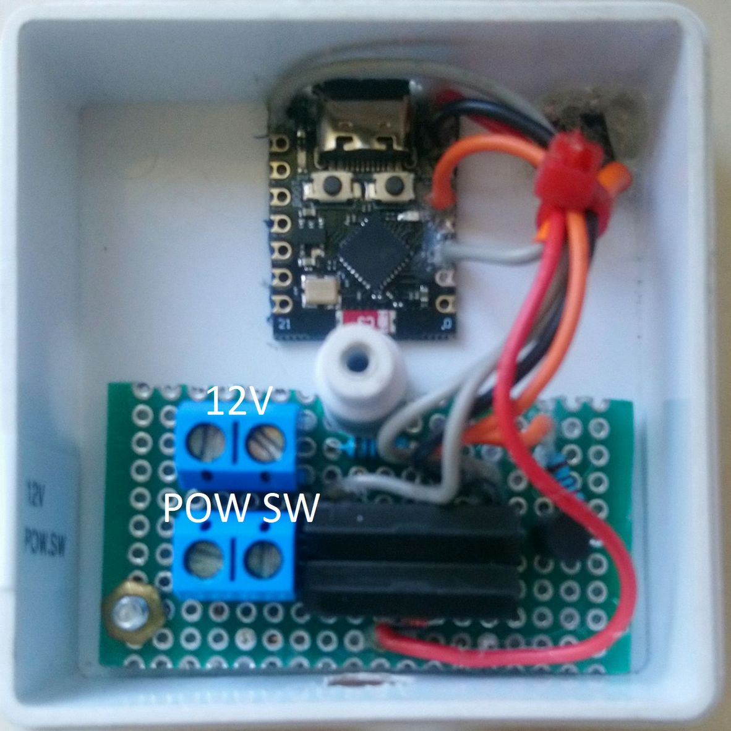

Konfigurowanie dostępu do sieci (WiFi)
- Naciśnij i przytrzymaj czarny przycisk na spodzie obudowy. Następnie podłącz zasilanie i zwolnij przycisk.
- Połącz się z siecią Wi-Fi o nazwie „KWIATKI”. Klucz do sieci: „12345678”.
- W pasku adresu przeglądarki internetowej wpisz adres 192.168.31.1. Następnie wypełnij formularz, podając dane sieci Wi-Fi, z którą ma połączyć się przekaźnik.
- Odłącz i ponownie podłącz zasilanie.

